研究生论文写作指导系列讲座之社会科学研究方法讲座顺利开展
（通讯员 金鑫）为进一步加强研究生创新能力和科研能力，提高研究生学术论文专业水平，5月31日，我院邀请石智雷教授在文添楼501为同学们带来“社会科学论文写作规范与方法”讲座。


石智雷教授首先从为什么要做研究引入本次讲座的内容，他认为论文一定要对社会有贡献，能够指导现实。关于什么是学术论文，石教授认为学术研究要做到“三化”，即规范化、实证化和国际化。他指出，写作论文要遵循一定的范式，并且要注重实证。石教授进一步指出，中国高速的经济发展和急剧转型的社会变迁使得中国成为一个大型社会科学实验室，这为社会研究提供了良好的机会。

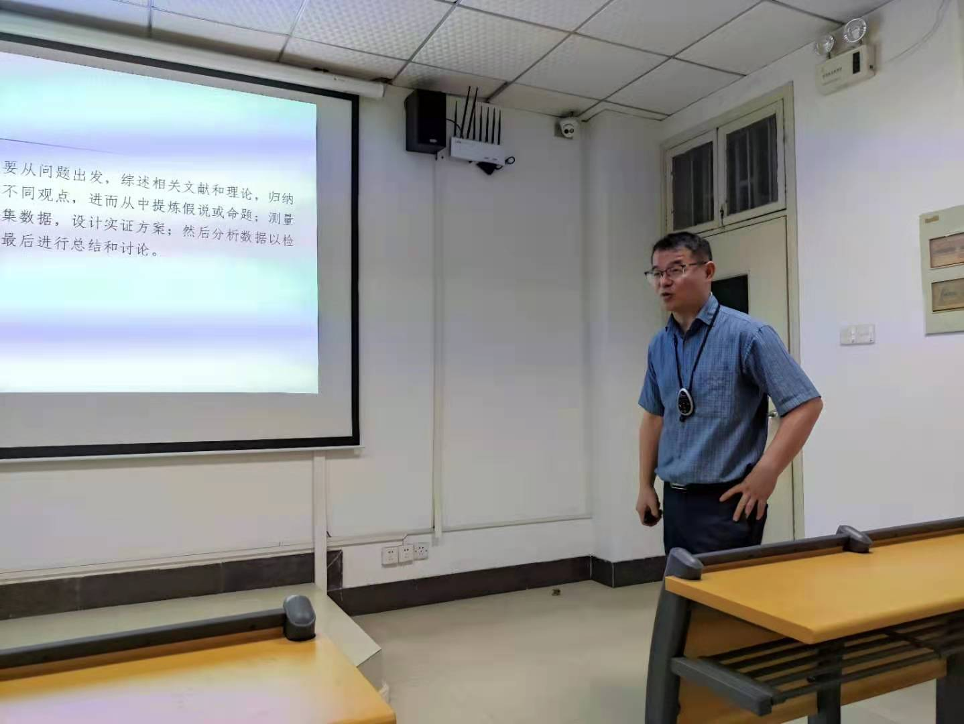

接着，石教授详细讲述的论文的写作范式。早期的研究范式是归纳逻辑，强调科学始于观察，而目前的研究范式是演绎逻辑。他指出，演绎主义把数学看作是保证推理逻辑严密的工具，但最终决定一篇定量论文质量的，是对研究问题的逻辑思考和洞见。
石教授从选题角度为大家分析选题的重要性以及如何选题。他说，科学研究始于“问题”，而非“现象观察”，因此一个好的问题要比正确的答案更加重要。同学们在选题的时候，也要注意选题的重要原则，包括偏向于经验研究问题、微观切入、现实性和独创性。从问题开始，才能够让我们思路保持开放性，避免偏颇。
最后，石教授为大家分析了文献综述和研究假设写作的相关问题。他指出，文献综述的写作有一个最基本的结构，即包含国内外经典文献、国内外最新文献、文献评述和提出本文所要研究的问题。他希望大家在进行文献选择的时候，要辨识有重要理论贡献的关键文献，依据不同的理论视角将文献进行归类，比较各种观点之间的差异和逻辑关系，并批判性地评估各种观点的理论价值和经验证据，这对同学们如何进行文献综述前期准备和写作提供了思路。
本次“社会科学论文写作规范与方法”讲座是研究生论文写作指导系列讲座中的重要一期，石智雷教授精彩的分享为同学们如何进行选题、写作提供了许多启发，同时也对我院研究生论文写作水平的提高有重要的意义。

